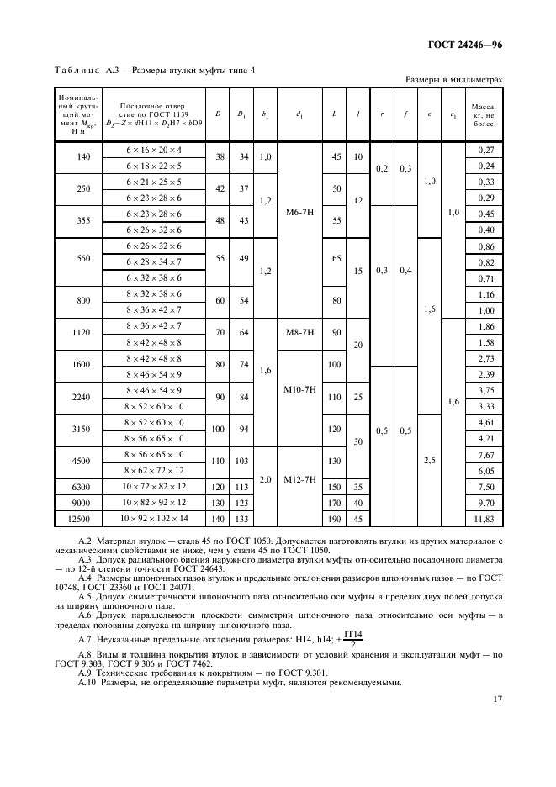

**Для строки 228 – столбец с D (3ий) CalculateDiameterBig**

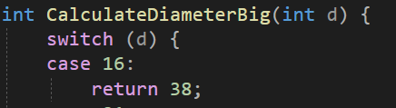

**Столбец 2ой цифры 3ие для строки 196 CalculateHeidthCutouts**

**Столбец 2ой цифры 4ые для строки 196 CalculateWidthCutouts**



**Столбец с L – CalculateLenght**



**Изменение ширины коёмки**

double Change(int width) {

if (width < 7) {

return 0.5;

}

else if (width < 10) {

return 1;

}

else if (width >= 10) {

return 5;

}

}